Nieuwe gebruiksovereenkomsten voor 2021?

Nu het einde van het jaar nadert is het een uitgelezen moment om je gebruiksovereenkomsten nog eens na te kijken in de online module van de BWA.

Stilzwijgende verlenging

Zijn er overeenkomsten die stilzwijgend verlengd mogen worden? Dan kan je deze openen door op het vergrootglas te klikken bij de overeenkomst, en als deze geopend is dan moet je rechts bovenaan “bevestig eerste verlenging” aanklikken.

Nieuwe overeenkomst

Ga naar GBO Nieuw ; en vul het startjaar in.

Vanaf hier heb je twee opties; ofwel start je van een leeg sjabloon, ofwel werk je op basis van een bestaande overeenkomst.

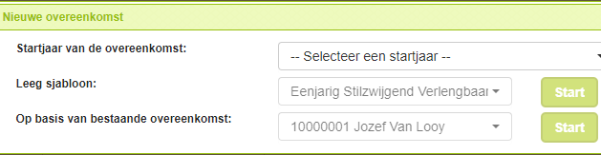

Je kan vanuit een Leeg sjabloon starten. Hier moet je enkel kiezen of het contract nog twee jaar stilzwijgend verlengbaar mag zijn of niet.
Voor de tweede optie werden alle reeds bestaande overeenkomsten gekopieerd naar het nieuwe systeem, en staan nu onder status “nieuw” in de applicatie. Deze kunnen zo dienen als sjabloon om een nieuwe overeenkomst aan te maken. Vanuit GBO -- >Nieuw--> Geef je hun nummer in bij ‘op basis van bestaande gebruiksovereenkomst’-->Klik op start.

Een meer uitgebreide werkwijze kan je terugvinden in de heldere handleiding GBO bij het onderdeel: “4.3 Gebruiksovereenkomst aanmaken.”

Afgelopen

Is de termijn van de overeenkomst afgelopen? Dan kan je rechts bovenaan op “afsluiten” klikken.

Stopzetting

Is er iets fout gelopen in de samenwerking en wordt een gebruiksovereenkomst plots beëindigd? Dan kan je rechts bovenaan op “stopzetten” klikken.

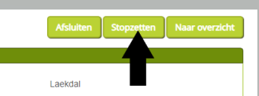

Handig om weten:
- Staan er nog overeenkomsten op "inhoudelijk goedgekeurd"? Dan kan je deze samen met de landbouwer ondertekenen en opsturen naar het secretariaat
- Om overeenkomsten snel terug te vinden kan je ook gebruik maken van het zoekveldje 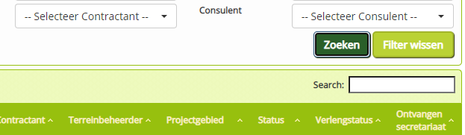
- Bij het “help” menu vind je nu ook meteen de handleiding GBO, en tevens een link naar de videohandleiding.

Gelieve de contracten aan het secretariaat te bezorgen voor 25 februari 2021 zodat Natuurpunt, net als de landbouwers, de jaarlijkse perceelsregistratie voor de landbouwadministratie tijdig kan voltooien. Het vraagt ons immers heel wat tijd om alle gebruiksovereenkomsten te verwerken. Indien deze ons niet voor de deadline bereiken, komen we in conflict met de landbouwers waarmee we samenwerken.
Voor al je vragen of wat hulp, contacteer me via gebruiksovereenkomsten@natuurpunt.be

